PROPUESTA DE ARQUITECTURA Y PRODUCTO
Qatu
Ecosistema inteligente de comercio, alquileres y servicios locales
« El mercado local en el que puedes confiar »

Ayacucho, Perú · Setiembre de 2026
Versión 2.0 — Propuesta corregida y ampliada, con identidad de marca propia

Índice

1. Resumen ejecutivo
Qatu es una propuesta de ecosistema digital para Ayacucho que integra tres necesidades hoy resueltas de forma dispersa e informal: la compra de productos, el alquiler de bienes y espacios, y la contratación de servicios locales. A diferencia de una plataforma de anuncios clasificados, Qatu incorpora desde su diseño un sistema estructurado de confianza (garantías documentadas, evidencia fotográfica y un flujo definido de resolución de incidencias), un modelo de comisiones transparente y una capa de inteligencia artificial aplicada a problemas reales de búsqueda, recomendación y publicación, en lugar de una función decorativa añadida al final.
La propuesta parte de una premisa deliberadamente conservadora: Qatu no debe custodiar dinero de terceros en su primera versión sin antes evaluar los requisitos legales y financieros correspondientes. Por ello, el producto mínimo viable (MVP) separa con claridad la gestión comercial —lo que puede construirse de inmediato— del procesamiento financiero, que debe apoyarse en proveedores de pago autorizados. Un esquema de custodia propia queda planteado únicamente como fase avanzada, sujeta a validación legal y contractual.
Este documento presenta el problema que Qatu busca resolver, la solución propuesta, la propuesta de valor por tipo de usuario, los módulos del producto, el sistema de garantías, el modelo de comisiones, la capa de inteligencia artificial, la arquitectura tecnológica, el modelo de datos, un bosquejo inicial de la aplicación, el alcance del MVP, el roadmap y el modelo de negocio.

2. Identidad y diferenciación

2.1 Por qué «Qatu»
«Qatu» (también escrito «qhatu») es la palabra quechua para «mercado» o «plaza de intercambio». Se eligió este nombre, en reemplazo de nombres de trabajo anteriores, por tres razones:
- Pertinencia cultural. El nombre tiene sentido para Ayacucho, región con fuerte presencia quechuahablante, sin depender de la palabra en inglés «market» ni de fórmulas genéricas del tipo «[ciudad] + market».
- Identidad propia y registrable. Es corto, fácil de pronunciar y funciona como base sólida para un logotipo, un dominio y una marca distintivos, en vez de competir por posicionamiento alrededor de un término descriptivo compartido con otras propuestas del mismo mercado.
- Coherencia con el producto. «Qatu» ya significa «mercado» por sí mismo, lo que permite comunicar el propósito de la plataforma sin necesidad de añadir la palabra al final del nombre.
Nota: se recomienda validar la disponibilidad legal del nombre (búsqueda de antecedentes en INDECOPI) y la disponibilidad del dominio antes del lanzamiento. En este documento «Qatu» se emplea como nombre de trabajo de la propuesta.

2.2 Qué diferencia a Qatu de una plataforma de anuncios genérica
La siguiente tabla resume, a nivel conceptual, cómo se posiciona Qatu frente a una plataforma típica de compraventa por anuncios clasificados del mismo mercado local:
Dimensión | Plataforma de anuncios típica | Qatu
Alcance | Solo compraventa de productos | Compra, alquiler y servicios en un mismo ecosistema
Confianza | Reputación básica mediante reseñas | Garantías documentadas, evidencia fotográfica en entrega/devolución y flujo definido de resolución de incidencias
Comisiones | A menudo poco transparentes o planas para todo | Modelo diferenciado por tipo de operación, visible antes de confirmar, sin comisión sobre garantías reembolsables
Inteligencia artificial | Ausente o limitada a búsqueda por palabra clave | Capa transversal: búsqueda semántica, recomendación explicable, asistente conversacional y generación asistida de publicaciones
Pagos | Gestión informal fuera de la plataforma | Separación explícita entre gestión comercial y procesamiento financiero, con proveedores autorizados
Enfoque geográfico | Genérico o replicado de otras ciudades | Diseñado desde el inicio para las categorías y dinámicas de Ayacucho, con arquitectura preparada para expandirse

3. Descripción del problema
En muchas ciudades, incluida Ayacucho, la oferta de productos, bienes en alquiler y servicios se encuentra distribuida entre redes sociales, grupos de mensajería, páginas independientes y negocios físicos. Esta dispersión genera dificultades recurrentes:
- Búsqueda lenta de productos y servicios.
- Falta de información centralizada.
- Dificultad para comparar precios y características.
- Incertidumbre sobre la disponibilidad real.
- Ausencia de mecanismos estandarizados de reserva.
- Riesgo de estafas o incumplimientos.
- Falta de historial y reputación confiable.
- Gestión informal de garantías y devoluciones.
- Baja digitalización de los pequeños negocios locales.
En el caso específico de los alquileres, el riesgo es mayor porque la operación no termina con el pago: también existe la necesidad de devolver un bien, conservarlo en determinadas condiciones y cumplir un periodo acordado. Sin un mecanismo estructurado, cualquier desacuerdo sobre el estado del bien se resuelve de manera informal y, con frecuencia, desventajosa para una de las partes.

4. Propuesta de solución
Qatu propone un ecosistema digital local donde los usuarios puedan:
- Comprar productos de negocios locales.
- Encontrar bienes y espacios en alquiler.
- Contratar servicios profesionales.
- Consultar precios y disponibilidad en tiempo real.
- Solicitar reservas de forma estandarizada.
- Gestionar pagos mediante proveedores autorizados.
- Registrar condiciones de entrega y devolución.
- Consultar reputación y verificaciones de la contraparte.
- Recibir recomendaciones personalizadas mediante IA.
La plataforma no se limita a mostrar anuncios: acompaña la operación completa, desde el descubrimiento hasta su cierre, adaptando el flujo según el tipo de transacción (compra, alquiler o servicio).

5. Propuesta de valor
Para quién | Valor que ofrece
Compradores | Encontrar productos, comparar opciones y comprar con mayor información y confianza.
Arrendatarios | Buscar bienes o espacios, consultar disponibilidad y gestionar solicitudes de alquiler.
Arrendadores | Publicar sus recursos, administrar reservas, definir condiciones y reducir la informalidad.
Negocios locales | Digitalizar su catálogo, ampliar su alcance y gestionar pedidos desde un solo lugar.
Proveedores de servicios | Mostrar sus capacidades, recibir solicitudes y construir reputación verificable.
Administradores | Supervisar operaciones, usuarios, incidencias y métricas del ecosistema.
Diferenciador principal: Qatu integra comercio, alquileres y servicios con mecanismos de confianza, gestión de operaciones e inteligencia artificial en una sola plataforma orientada al mercado local.

6. Módulos principales

6.1 Marketplace de productos
Permite a negocios y vendedores publicar productos para su comercialización.

Funcionalidades
- Registro de negocios y vendedores.
- Catálogo de productos con categorías y subcategorías.
- Gestión de precios, inventario y variantes.
- Búsqueda y filtros.
- Carrito de compras y gestión de pedidos.
- Estados del pedido e historial de compras.
- Calificaciones y reseñas.
- Panel de ventas para el negocio.
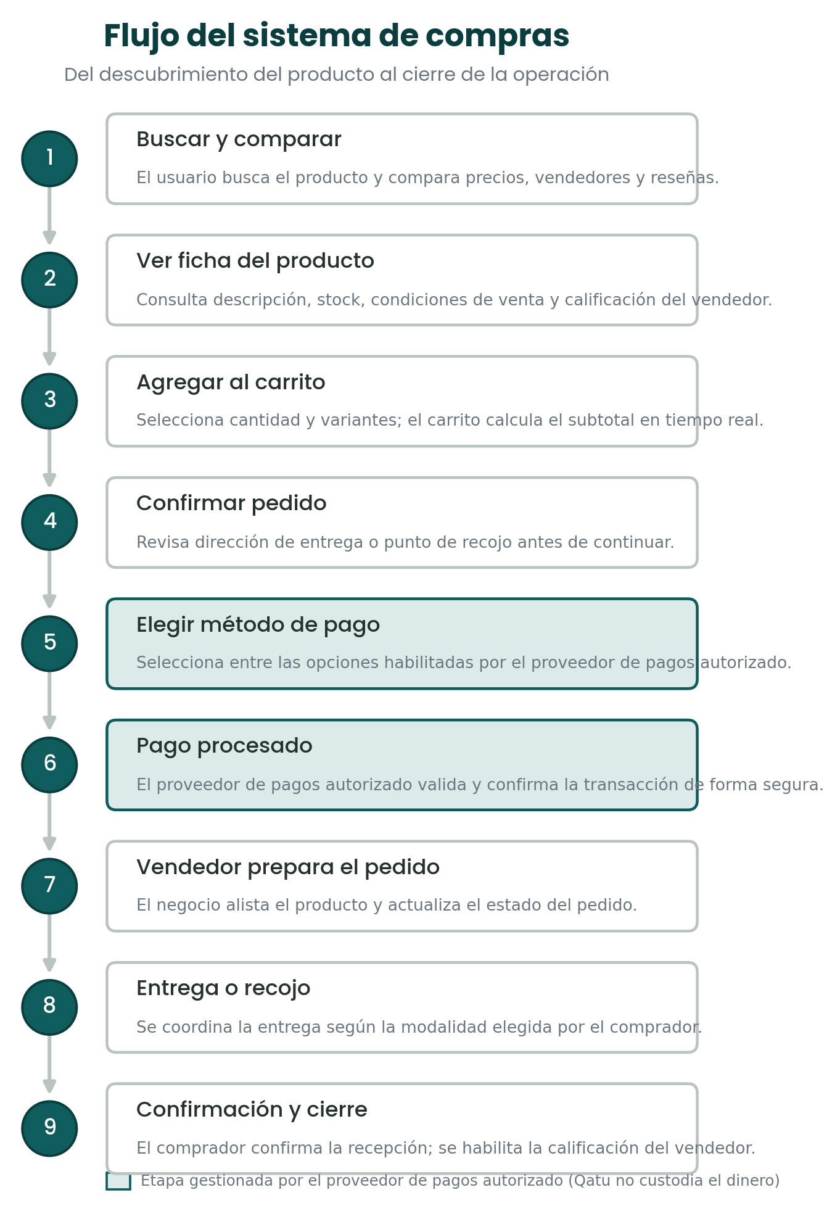
Figura 1. Flujo del sistema de compras.

6.2 Plataforma de alquileres
Permite alquilar bienes, equipos, vehículos, espacios y otros recursos, según las categorías que se validen con el mercado local.

Categorías iniciales posibles
Categoría | Ejemplos
Inmuebles | Habitaciones, departamentos, casas y locales.
Herramientas | Taladros, equipos de construcción y herramientas especializadas.
Equipos tecnológicos | Proyectores, laptops, cámaras y equipos audiovisuales.
Vehículos | Motos, autos, bicicletas y otros vehículos autorizados.
Eventos | Sillas, mesas, toldos, sonido y decoración.
Espacios | Oficinas, salas, auditorios y espacios comerciales.

Funcionalidades principales
- Publicación de bienes o espacios, con fotografías y descripción.
- Precio por hora, día, semana o mes, y calendario de disponibilidad.
- Condiciones de alquiler, requisitos del arrendatario y monto de garantía.
- Solicitud, aprobación o rechazo de la reserva.
- Registro de entrega y de devolución, con reporte de daños o incidencias.
- Calificaciones e historial de alquileres.
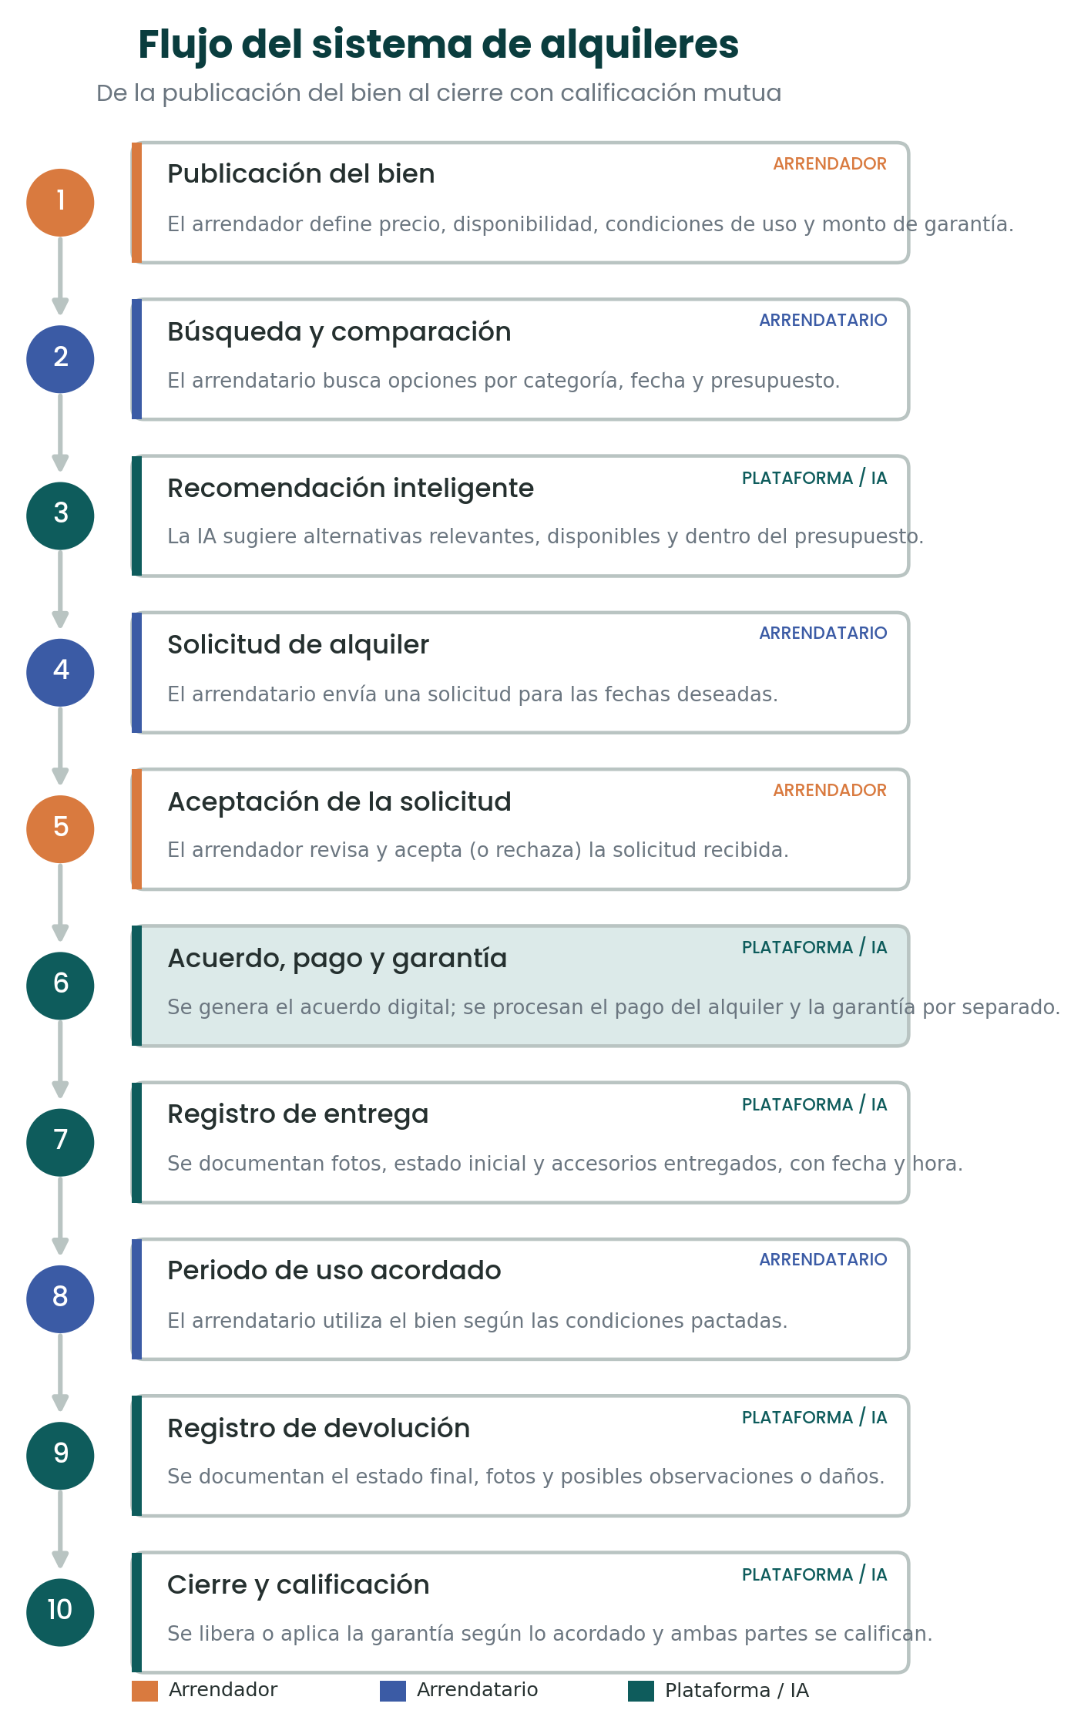
Figura 2. Flujo del sistema de alquileres.

7. Sistema de garantías y confianza
Este es uno de los componentes más importantes de Qatu, y el que más lo diferencia de una plataforma de anuncios simple. Una plataforma de alquiler necesita distinguir con claridad entre cuatro conceptos que, si se mezclan, generan confusión contable, legal y de experiencia de usuario:
- Pago del alquiler: dinero correspondiente al uso del bien o espacio.
- Garantía o depósito: monto condicionado al cumplimiento de las obligaciones acordadas.
- Comisión de la plataforma: ingreso de Qatu por facilitar el servicio.
- Costos adicionales: envío, mantenimiento, limpieza u otros, cuando correspondan.

Ejemplo ilustrativo
Un usuario alquila un proyector por dos días:
Concepto | Monto referencial
Alquiler por 2 días | S/ 80
Garantía reembolsable | S/ 150
Comisión de plataforma | S/ 8
Total inicial | S/ 238
Los montos son únicamente ilustrativos. La garantía debe definirse según el tipo de bien, su valor, riesgo, condiciones de uso y el acuerdo entre las partes.

7.1 ¿Cómo funcionaría la garantía?

Antes del alquiler — el arrendador define:
- Monto de garantía y motivo.
- Condiciones y plazo para su devolución.
- Posibles descuentos permitidos.
- Responsabilidades del arrendatario.
- Condiciones de cancelación.

Durante la entrega — la plataforma permite registrar:
- Fotografías y estado inicial del bien.
- Accesorios entregados y número de serie, cuando corresponda.
- Fecha, hora e identificación de las partes.
- Aceptación explícita de las condiciones.

Durante la devolución — se registra:
- Estado final y fotografías.
- Accesorios devueltos.
- Fecha, hora y observaciones.
- Daños reportados, si existen.

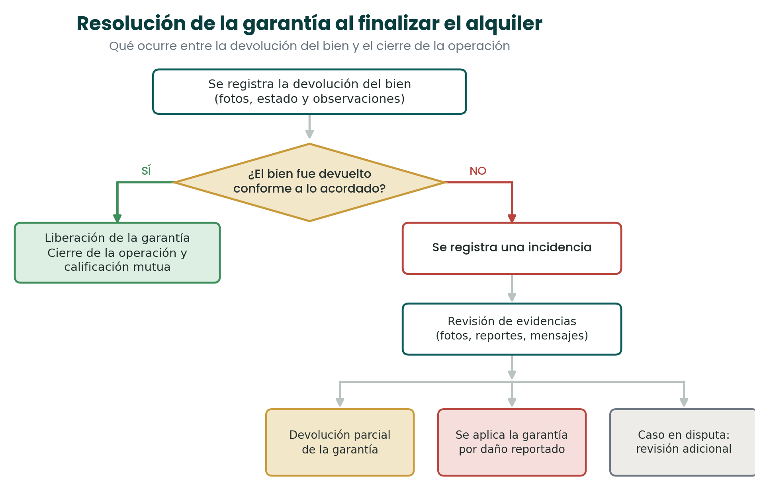
Figura 3. Resolución de la garantía al finalizar el alquiler.

Posibles estados de la garantía
PENDIENTE · RETENIDA · LIBERADA · DEVOLUCIÓN_PARCIAL · APLICADA_POR_DAÑO · EN_DISPUTA · CANCELADA

7.2 Importante sobre la custodia
Para una primera versión, Qatu no debería guardar directamente las garantías en una cuenta propia ni administrar fondos de terceros sin una estructura legal y financiera adecuada. Se plantean dos alternativas:

Opción A — MVP: gestión de garantía fuera de custodia
La plataforma registra el monto acordado, las condiciones, el estado, las evidencias y la confirmación de las partes. El pago o depósito se realiza mediante un mecanismo externo acordado, sin que Qatu custodie directamente el dinero.
- Ventaja: menor complejidad inicial y menor exposición regulatoria.

Opción B — Plataforma avanzada: custodia mediante proveedor autorizado
Qatu integra un proveedor especializado que permita gestionar fondos bajo condiciones de custodia, sujeto a disponibilidad, contrato y cumplimiento normativo.
- Ventaja: mayor control de la experiencia de punta a punta.
- Requisito: revisión legal, contractual, financiera y técnica antes de implementarla.
Los modelos de custodia (escrow) se utilizan para retener fondos hasta que se cumplan condiciones pactadas; en Perú existen servicios que describen este mecanismo para operaciones comerciales y de alquiler, lo que respalda la viabilidad de la Opción B como fase futura, siempre sujeta a la evaluación legal correspondiente.

8. Sistema de compras y pagos
Qatu debe separar la gestión comercial del procesamiento financiero.

Componentes
- Creación de pedido y cálculo del subtotal.
- Costos de envío, si corresponden.
- Descuentos y comisión de plataforma.
- Procesamiento mediante proveedor de pagos autorizado.
- Confirmación del pago y gestión de entrega.
- Política de devolución y liquidación al vendedor.

Fórmula conceptual
Total del comprador = Subtotal de productos + Envío + Servicios adicionales
+ Comisión al comprador (si aplica) − Descuentos
Liquidación del vendedor = Subtotal de productos − Comisión de plataforma
− Reembolsos o ajustes autorizados
Nota: los impuestos, retenciones, costos de pasarela y demás conceptos deben definirse según el modelo comercial y la normativa aplicable.

9. Modelo de comisiones
La comisión debe ser transparente, sostenible y proporcional al valor que aporta la plataforma. No se recomienda cobrar una comisión alta por todo desde el primer día, ya que podría dificultar la incorporación de los pequeños negocios.

9.1 Compras de productos
Modelo recomendado para iniciar:
- Registro y publicación básica gratuitos para vendedores.
- Comisión por venta concretada cuando Qatu intervenga en el pedido o el pago.
- Servicios opcionales de promoción.
Concepto | Ejemplo
Venta de producto | S/ 100
Comisión Qatu: 5% | S/ 5
Monto antes de otros costos aplicables | S/ 95
El porcentaje es referencial. La tarifa real debe validarse considerando los márgenes de los negocios, los costos de pago, el soporte y la competencia.

9.2 Alquileres
En alquileres, la plataforma cobra por facilitar la operación. Modelo sugerido:
- Publicación básica gratuita.
- Comisión por reserva confirmada.
- Posible comisión diferenciada según el tipo de alquiler.
- Costos adicionales claramente separados.
Concepto | Ejemplo
Alquiler | S/ 200
Garantía reembolsable | S/ 300
Comisión de plataforma: 8% del alquiler | S/ 16
Total del alquiler + garantía + comisión | S/ 516
La comisión se calcula sobre el precio del alquiler, nunca sobre la garantía reembolsable.

¿Quién paga la comisión?
Modelo | Funcionamiento | Consideración
La paga el arrendador | Se descuenta de su liquidación. | Experiencia más simple para quien alquila.
La paga el arrendatario | Se añade al total. | El arrendador recibe el precio publicado.
Compartida | Se distribuye entre ambas partes. | Puede ser más compleja de comunicar.
Recomendación de diseño: mostrar siempre «precio del alquiler + garantía + comisión + otros costos = total de la operación», para que el usuario no descubra cargos inesperados al final.

9.3 Servicios
- Comisión por servicio contratado.
- Planes para profesionales.
- Publicaciones destacadas.
- Herramientas premium de gestión.

9.4 Planes para negocios
Plan | Funcionalidades
Gratuito | Catálogo básico y publicaciones limitadas.
Profesional | Más publicaciones, estadísticas y herramientas de gestión.
Negocio | Catálogo avanzado, promociones, analítica y automatización.
Empresarial | Integraciones, múltiples usuarios y funciones avanzadas.
Los precios se definirán después de validar la demanda y los costos operativos.

10. Inteligencia artificial
La IA es una capa transversal del ecosistema, no un módulo aislado.

10.1 Búsqueda semántica multimódulo
El usuario puede buscar productos, alquileres y servicios en lenguaje natural, por ejemplo:
«Necesito alquilar un proyector para una exposición universitaria este viernes, cerca del centro de Ayacucho, por menos de 100 soles.»
La IA identifica intención, categoría, producto, fecha, ubicación y presupuesto, y luego consulta el catálogo para mostrar resultados compatibles.
Tecnologías posibles: procesamiento de lenguaje natural, embeddings, búsqueda vectorial, PostgreSQL + pgvector, OpenSearch o Elasticsearch, y modelos de lenguaje.

10.2 Recomendador inteligente
Sugiere alternativas según presupuesto, ubicación, disponibilidad, historial de búsquedas, categorías de interés y características del producto. Ejemplo:
«También puedes considerar estas dos opciones porque tienen características similares, están disponibles en la fecha indicada y se encuentran dentro de tu presupuesto.»
Las recomendaciones deben ser explicables y no presentar información inventada.

10.3 Asistente virtual Qatu
Un asistente conversacional ayuda a explorar el ecosistema respondiendo consultas como:
- «Busca habitaciones en alquiler cerca de mi universidad.»
- «¿Qué negocios venden laptops?»
- «Compara estos dos proyectores.»
- «¿Qué requisitos pide este arrendador?»
El asistente debe consultar únicamente información real y autorizada de la plataforma.

10.4 Generación asistida de publicaciones
La IA ayuda a crear publicaciones más completas: genera títulos, redacta descripciones, sugiere categorías y etiquetas, extrae características proporcionadas y detecta campos faltantes.
Regla importante: la IA no debe inventar precios, características, disponibilidad ni condiciones legales.

10.5 Visión por computadora (funcionalidad futura)
- Clasificación de imágenes y sugerencia de categorías.
- Detección de posibles duplicados.
- Extracción de características visibles.
- Comparación visual de publicaciones.
La evaluación automática de daños no debe ser la única base para aplicar una garantía: las decisiones deben considerar evidencia y revisión según las condiciones acordadas.

10.6 IA para negocios y arrendadores
- Resumen de ventas y productos más consultados.
- Búsquedas sin resultados y análisis de demanda.
- Sugerencias para mejorar publicaciones.
- Alertas de baja disponibilidad.
- Recomendaciones de precios como referencia.
Las predicciones deben mostrar sus limitaciones y depender de la calidad y cantidad de datos disponibles.

11. Arquitectura tecnológica propuesta
La arquitectura puede comenzar como un monolito modular y evolucionar hacia microservicios cuando el crecimiento lo justifique. La Figura 4 resume las capas propuestas: los clientes acceden a través de un API Gateway que enruta las solicitudes hacia los servicios de dominio (usuarios, catálogo y alquileres), apoyados por servicios de soporte (proveedores, pagos y notificaciones); ambos grupos se apoyan en una capa transversal de inteligencia artificial y, finalmente, en la capa de datos.
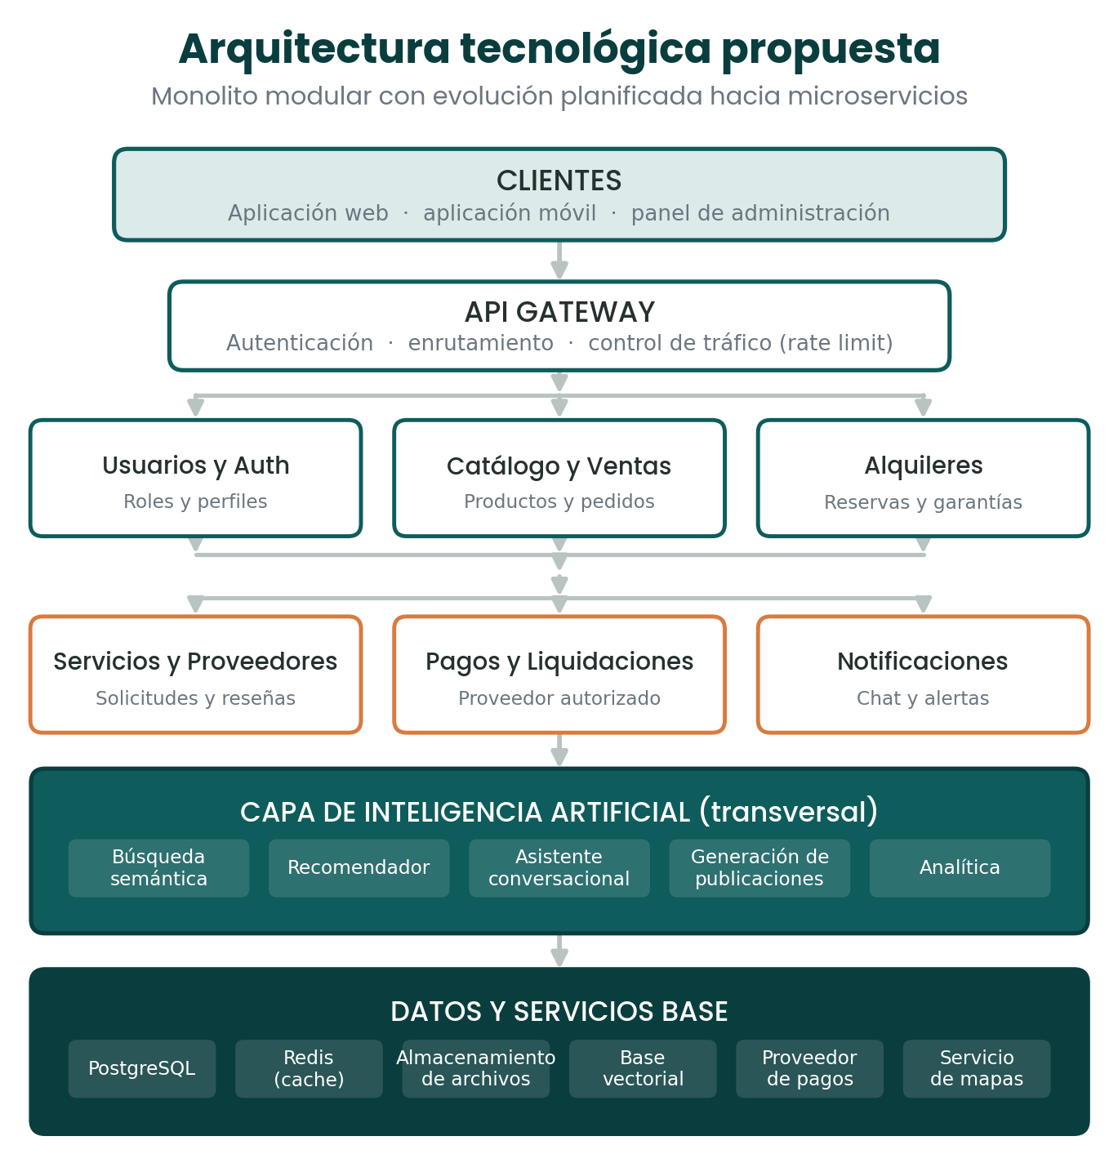
Figura 4. Arquitectura tecnológica propuesta.

Stack tecnológico sugerido
Capa | Tecnologías
Frontend web | Next.js, React, TypeScript
Aplicación móvil | React Native o Flutter
Backend | NestJS o FastAPI
API | REST
Base de datos | PostgreSQL
Caché | Redis
Búsqueda | PostgreSQL FTS / OpenSearch
Búsqueda semántica | pgvector
IA | API de modelos de lenguaje / modelos especializados
Almacenamiento | S3 compatible / Cloud Storage
Autenticación | JWT / OAuth 2.0
Mapas | OpenStreetMap / Mapbox / Google Maps
Pagos | Proveedor de pagos compatible con el mercado objetivo
Notificaciones | Email / Push / WebSockets
Contenedores | Docker
CI/CD | GitLab CI/CD
Monitoreo | Prometheus / Grafana / Logs centralizados

12. Modelo de usuarios
Rol | Responsabilidades
Cliente | Comprar, alquilar, contratar y calificar.
Vendedor | Publicar productos, gestionar stock y pedidos.
Arrendador | Publicar bienes, definir condiciones y gestionar reservas.
Arrendatario | Solicitar alquileres, aceptar condiciones y devolver bienes.
Proveedor de servicios | Ofrecer servicios y atender solicitudes.
Administrador | Moderar usuarios, publicaciones, pagos, incidencias y categorías.
Soporte / Resolución | Gestionar reclamos y disputas según las políticas de la plataforma.
Un mismo usuario puede tener más de un rol (por ejemplo, ser comprador y arrendador a la vez).

13. Entidades principales del sistema
El modelo de datos organiza el sistema alrededor de siete entidades principales, cada una con sus objetos asociados. Esta vista simplificada sirve como punto de partida para el diseño detallado de la base de datos.
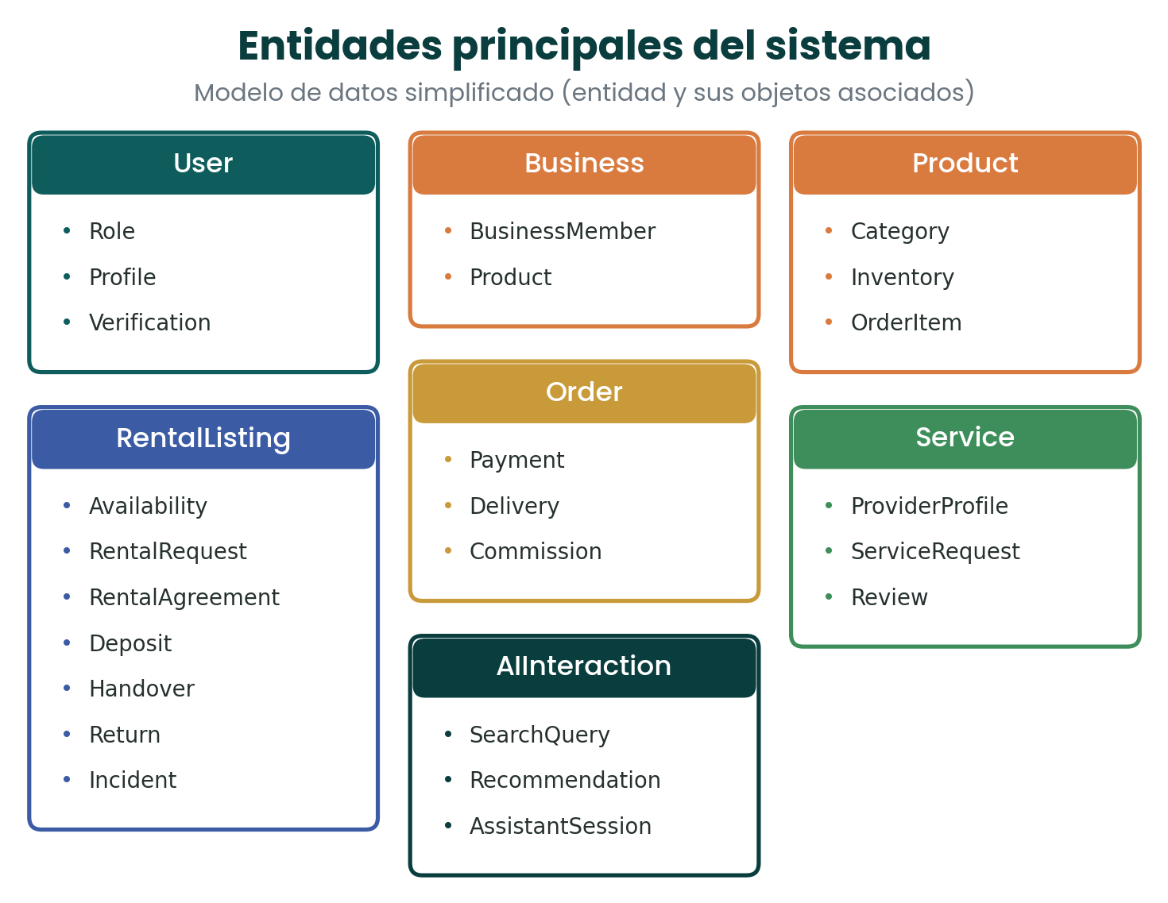
Figura 5. Entidades principales del sistema.

14. Bosquejo inicial de la aplicación
Para hacer tangible la propuesta antes de pasar a un diseño definitivo, se elaboró un bosquejo de baja fidelidad de cuatro pantallas clave. El objetivo no es definir la interfaz final, sino validar que los conceptos centrales de esta propuesta —recomendación por IA, desglose transparente de garantía y comisión, y un asistente conversacional útil— se puedan visualizar y comunicar con claridad antes de invertir en diseño de alta fidelidad.

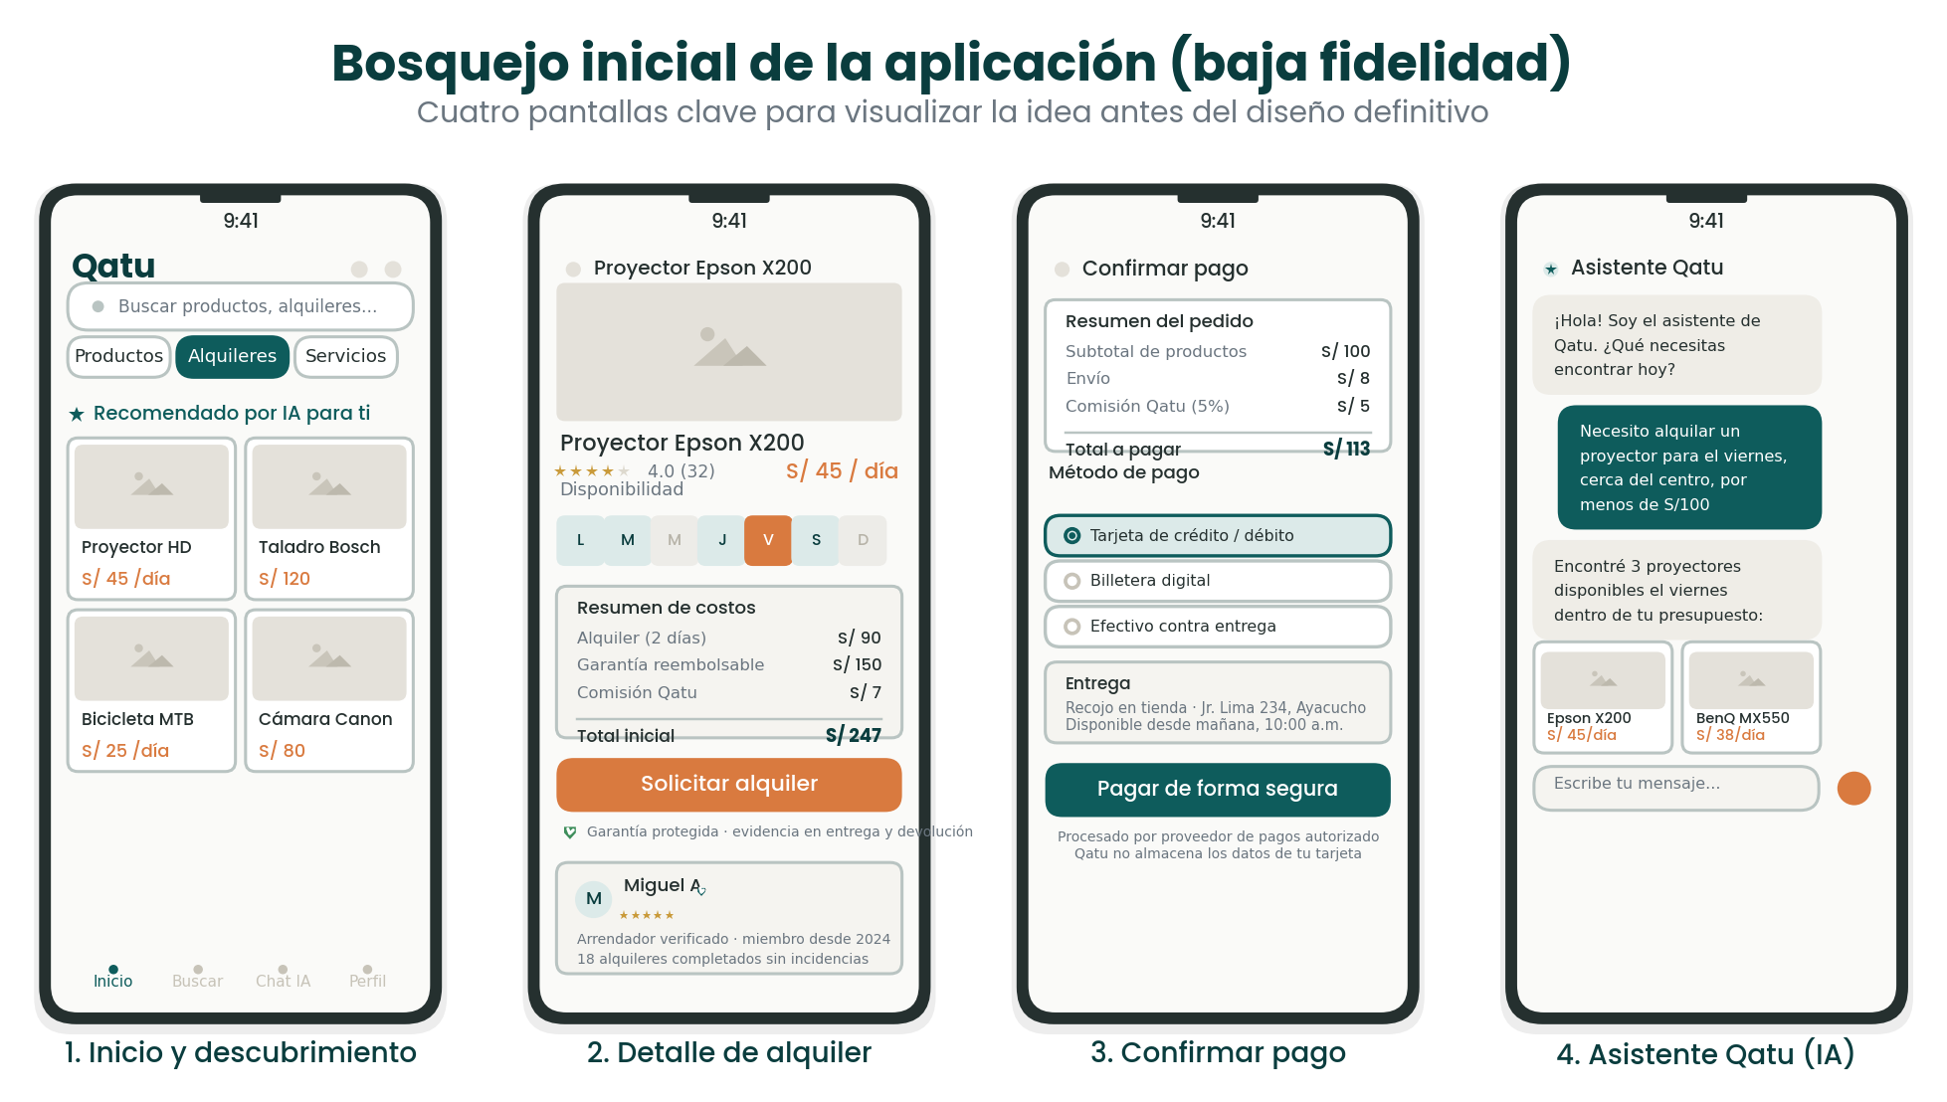
Figura 6. Bosquejo inicial de la aplicación (baja fidelidad).
1. Inicio y descubrimiento. Buscador central, categorías (Productos / Alquileres / Servicios) y una sección de “Recomendado por IA para ti” que muestra el recomendador en acción desde la primera pantalla.
2. Detalle de alquiler. Disponibilidad por día y un resumen de costos que separa alquiler, garantía reembolsable y comisión —el mismo principio de transparencia descrito en la sección 7—, además de un indicador de arrendador verificado.
3. Confirmar pago. Desglose del pedido, selección de método de pago y un recordatorio explícito de que el proceso lo gestiona un proveedor autorizado, no Qatu directamente.
4. Asistente Qatu (IA). Ejemplo de conversación en lenguaje natural, mostrando cómo el asistente traduce una solicitud (“necesito alquilar un proyector para el viernes…”) en resultados concretos y dentro de presupuesto.
Este bosquejo es de baja fidelidad y sirve para validar el concepto y el flujo, no la interfaz final. El siguiente paso recomendado es convertirlo en prototipos navegables (por ejemplo, en Figma) para pruebas con usuarios reales antes del desarrollo.

15. MVP — Producto mínimo viable
Para evitar una plataforma excesivamente compleja, el MVP debe concentrarse en validar la utilidad del ecosistema.

Usuarios
- Registro e inicio de sesión.
- Perfil.
- Roles básicos.

Marketplace
- Registro de negocios y publicación de productos.
- Catálogo, búsqueda y filtros.
- Detalle del producto y solicitud de compra o contacto.
- Gestión básica de pedidos.

Alquileres
- Publicación de bienes, categorías, precio y disponibilidad básica.
- Condiciones de alquiler y monto de garantía.
- Solicitud, aceptación, entrega y devolución con evidencias fotográficas.
- Estado de garantía e historial de operaciones.

Inteligencia artificial
- Búsqueda semántica y recomendaciones básicas.
- Asistente de consulta del catálogo.
- Generación asistida de descripciones.

Administración
- Gestión de usuarios y moderación.
- Gestión de categorías e incidencias.
- Reportes básicos.

Pagos en el MVP
- Registro del monto y confirmación de la operación.
- Integración progresiva con proveedor de pagos.
- Sin custodia propia de fondos.
- Sin automatizar retenciones de garantías hasta contar con el diseño legal y financiero correspondiente.

16. Roadmap
El desarrollo se plantea en cinco fases secuenciales, cada una con un objetivo claro antes de avanzar a la siguiente. Las duraciones son referenciales y deben ajustarse según los recursos disponibles y los hallazgos de la fase de validación.
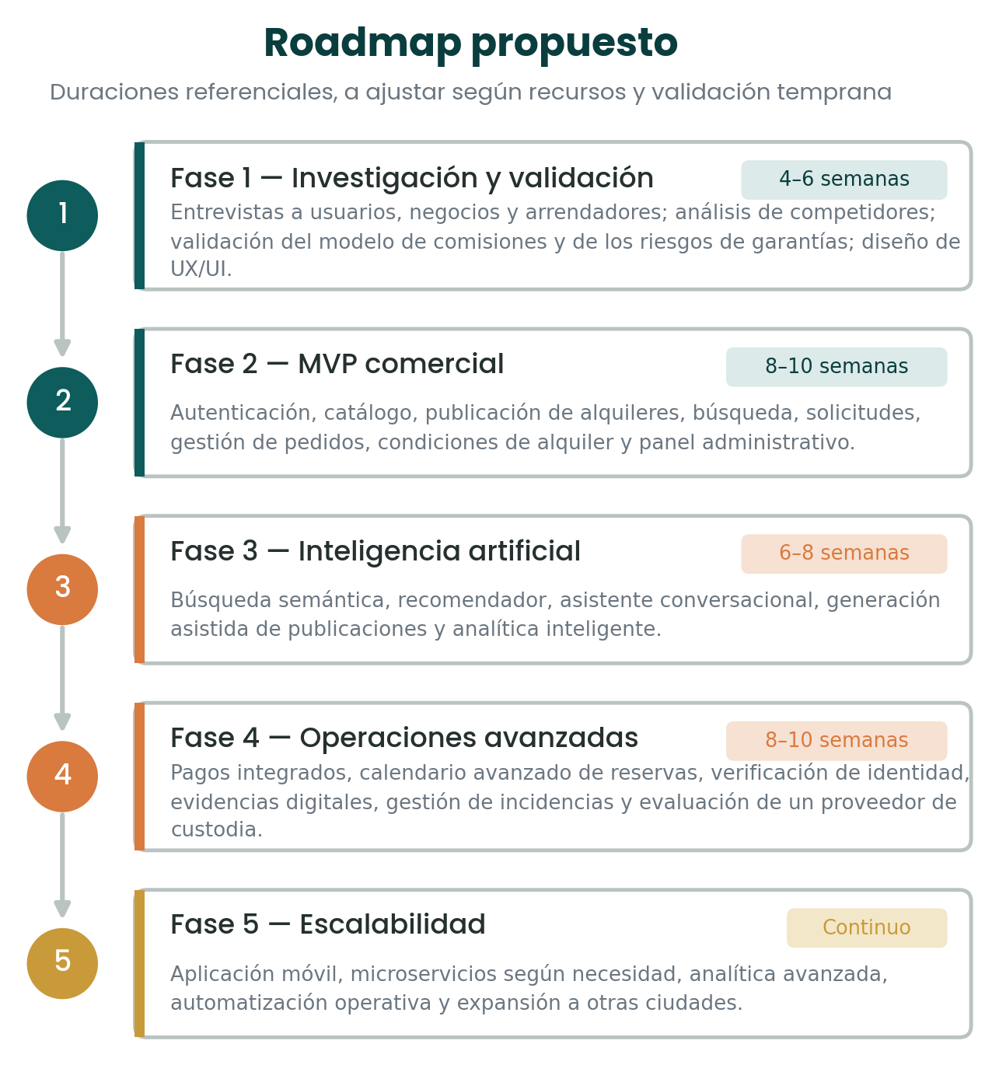
Figura 7. Roadmap propuesto.

17. Modelo de negocio

Fuentes de ingresos posibles
Fuente | Descripción
Comisión por venta | Por operaciones comerciales gestionadas por la plataforma.
Comisión por alquiler | Por reservas o alquileres confirmados.
Planes para negocios | Herramientas avanzadas de catálogo y gestión.
Publicaciones destacadas | Mayor visibilidad dentro de categorías.
Servicios premium | Analítica, automatización y funcionalidades avanzadas.
Comisión por servicios | Por contratación de proveedores mediante la plataforma.
Servicios de gestión | Funciones avanzadas para arrendadores o negocios.

Principios del modelo
- Tarifas visibles antes de confirmar cualquier operación.
- No cobrar comisión sobre garantías reembolsables.
- Separar comisión, impuestos y costos de terceros.
- Evitar cargos ocultos.
- Ofrecer opciones gratuitas para facilitar la adopción inicial.
- Revisar las tarifas según categoría y costos reales.
- No depender exclusivamente de comisiones desde el inicio.

18. Seguridad y aspectos legales
- Protección de datos personales.
- Términos y condiciones; políticas de privacidad.
- Políticas de cancelación, devolución y reglas para alquileres.
- Condiciones de garantías y gestión de reclamos.
- Verificación de identidad, cuando corresponda.
- Seguridad de cuentas y control de acceso por roles.
- Registro de auditoría y protección contra fraude.
- Cumplimiento de obligaciones tributarias y comerciales aplicables.
- Revisión legal para pagos, custodia y operaciones de alquiler.
En Perú, las compras por internet requieren prestar especial atención a la protección de información personal y financiera, así como a las prácticas de seguridad en las transacciones.

19. Indicadores de éxito
- Usuarios registrados
- Negocios afiliados
- Arrendadores activos
- Publicaciones y productos activos
- Alquileres disponibles
- Solicitudes de alquiler y reservas confirmadas
- Compras concretadas y tasa de conversión
- Tiempo promedio de búsqueda
- Tasa de cancelación
- Incidencias por alquiler
- Tiempo de resolución de reclamos
- Retención de usuarios
- Satisfacción del usuario
- Uso y utilidad percibida de la IA

20. Impacto esperado
Qatu busca contribuir a:
- La digitalización de los negocios locales.
- La formalización progresiva de las operaciones.
- La mejor utilización de bienes y espacios ociosos.
- La reducción de la dispersión de información.
- La conexión eficiente entre oferta y demanda.
- El acceso a productos y servicios.
- La generación de oportunidades comerciales.
- El fortalecimiento del ecosistema emprendedor local.

21. Alcance inicial
Ciudad inicial: Ayacucho, Perú.
El lanzamiento debe comenzar con categorías específicas y una oferta controlada, en lugar de abarcar todos los productos, servicios y alquileres desde el primer día.

Categorías recomendadas para validar inicialmente
- Productos de comercios locales.
- Equipos tecnológicos para estudiantes y eventos.
- Herramientas y equipos.
- Espacios y locales.
- Servicios profesionales seleccionados.
La selección definitiva dependerá de entrevistas, encuestas y validación de demanda.

22. Estado del proyecto
Campo | Información
Nombre | Qatu
Tipo | Ecosistema digital / Marketplace inteligente
Enfoque | Comercio, alquileres y servicios
Tecnología central | Inteligencia artificial aplicada
Mercado inicial | Ayacucho, Perú
Estado | Conceptual / En diseño
Modelo | Marketplace con comisiones y servicios premium
« Qatu — Compra, alquila y encuentra servicios con confianza. Tu ciudad, conectada de forma inteligente. »

23. Conclusión y próximos pasos
Evaluando el proyecto como producto tecnológico y como negocio, se identifican tres decisiones de diseño especialmente relevantes:

1. No mezclar el dinero de la compra con la garantía del alquiler
Son flujos distintos y deben tratarse como tales:
COMPRA: Cliente paga producto → vendedor entrega → operación finalizada
ALQUILER: Arrendatario paga alquiler + garantía → recibe el bien → lo devuelve
→ se verifica el estado → se libera o se aplica la garantía
Mezclar ambos flujos genera problemas contables, legales y de experiencia de usuario.

2. La comisión debe cobrarse por el servicio que realmente se presta
Operación | Modelo inicial sugerido
Compra | Comisión al vendedor por venta concretada
Alquiler | Comisión por reserva o alquiler confirmado
Servicios | Comisión por contratación o plan profesional
Publicación | Gratuita, con límites
Destacados | Pago opcional
Garantía | Sin comisión sobre el monto reembolsable
No se recomienda fijar todavía un porcentaje definitivo (5 %, 8 % o 10 %). Antes es necesario conocer el margen real de los negocios, el costo de procesar pagos, el soporte requerido y cuánto está dispuesto a pagar el mercado.

3. La inteligencia artificial debe resolver problemas reales
Se recomienda enfocar la IA en tres puntos donde aporta valor tangible, y no incorporarla únicamente para transmitir modernidad:
- Búsqueda inteligente en lenguaje natural.
- Recomendación de opciones relevantes.
- Asistencia al negocio para publicar mejor.

Conclusión general
Qatu tiene más potencial como ecosistema de comercio y alquileres que como una simple aplicación de anuncios. El proyecto debe crecer por etapas:
Primero conectar oferta y demanda → después gestionar operaciones → luego incorporar pagos y garantías avanzadas → finalmente escalar la inteligencia artificial y los microservicios.
Avanzar por etapas evita construir una plataforma extensa sin usuarios, y permite validar cada parte antes de invertir más tiempo y dinero.

